Fotodokumentation

Ergebnisse einer Arbeitsgruppe

Umwidmung von Lehrern für Fachpraxis in den Bereich
BVJ Farbtechnik und Raumgestaltung

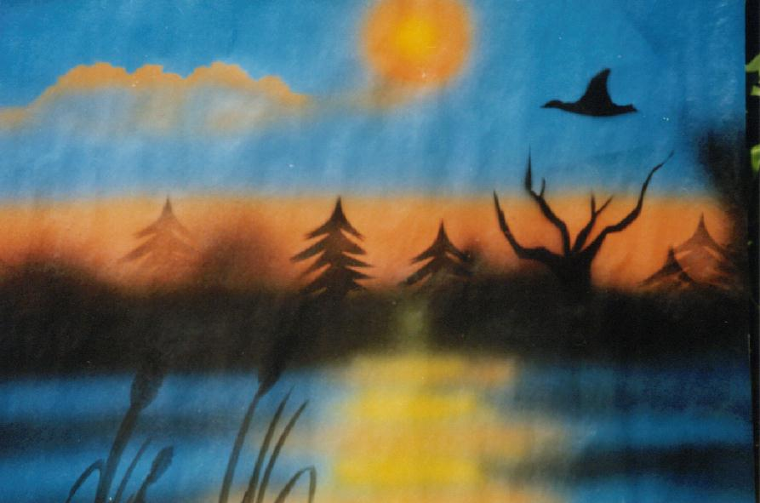
Fertiges Airbrushbild BVJ 1997

Christoph Grützner
Fachberater
Oldenburg, Mai 1997

Vorwort zur Materialiensammlung, Fotodokumentation

Diese Fotodokumentation und Materialiensammlung ist für Kolleginnen und Kollegen, Lehrer und Lehrerinnen für Fachpraxis verfaßt worden, die sich neu in den Bereich Fachpraxis BVJ für das Berufsfeld Farbtechnik und Raumgestaltung einarbeiten.
Erfahrene Kolleginnen und Kollegen stellen hier Unterrichtsbeispiele vor, die sich bei der Arbeit im BVJ Farbtechnik und Raumgestaltung über Jahre hervorragend bewährt haben. In diesen Gedanken eingeschlossen sind einerseits die besonderen Lernvoraussetzungen und das besondere Lernverhalten der betroffenen Schülerinnen und Schüler sowie andererseits die problematischen finanziellen Rahmenbedingung des heutigen Schulalltags.
Für die durchaus allgemeingültigen Forderung nach motivierenden Übungsstücken stellt das Berufsfeld Farbtechnik und Raumgestaltung besonders günstige Voraussetzungen:
- In einem Schuljahr können mehrere sehr verschiedene Übungsstücke angefertigt werden .
- Die Bearbeitungszeit läßt sich individuell an die Ausdauer, das Interesse und an die Konzentrationsfähigkeit der Schülerinnen und Schüler anpassen .
- Die durchzuführenden Übungen sind relativ rasch mit hohen Erfolgserlebnissen für die Schülerinnen und Schüler verbunden.
- Die Motivauswahl der Werkstücke kann sich stark am Geschmack und Interesse der Schülerinnen und Schüler orientieren, sie fördert deren Kreativität.
- Die Schülerinnen und Schüler können stets die produzierten Werkstücke mitnehmen.

Im Vergleich zu anderen Berufsfeldern muß allerdings unbedingt beachtet werden, daß zwar weniger teure Werkzeuge benötigt werden, aber z.T. recht hohe Kosten für Verbrauchsmaterial anstehen. Die Referenten haben hier langjährig experimentiert und ihre Erfahrungen in die vorgestellten Übungsstücke einfließen lassen. Die gezeigten Ergebnisse sind deshalb unter Kostengesichtspunkten weitgehend optimiert. Weitere Einsparungen lassen sich oft nur durch schlechteres Material (preiswertere Farben) mit unbefriedigendem Ergebnis erreichen. In der Dokumentation wird an entsprechenden Stellen darauf hingewiesen. Beachten Sie bitte gleich zu Beginn Ihrer Unterrichtsplanung die Material- und Kostenaufstellung für den gesamten Haushaltszeitraum.

An dieser Stelle möchte ich mich im Namen der lernenden Kolleginnen und Kollegen ausdrücklich für die sehr freundliche und sehr hilfsbereite Mitarbeit folgender Referenten bedanken:

Herr Glasker, BBS Lingen
Herr Tönies, BBS II Delmenhorst
Herr Blanck, BBS II Oldenburg
Herr Fischer, BBS II Cloppenburg
Frau Harders, BBS II Oldenburg
Herr Brinkhaus, BBS Lingen

Die dienstlichen Adressen dieser Kollegin und Kollegen stehen für eventuelle Nachfragen in der Anlage unter Punkt 9.1.
Die ca 100 Photos lassen sich im Internet sinnvollerweise nur als WORD 97 Dokument einarbeiten. (1,3 MB) Wer dieses Programm nicht besitzt: Die Dokumentation ist auch über die gelbe Post mit den echten Abbildungen für ca. 50,- DM zu erhalten. Versuchen Sie es per Email. Christoph Grützner
Inhaltsverzeichnis
1 Vorwort zur Materialiensammlung, Fotodokumentation 2
2 Dekorative Hinterglasbeschichtung (Herr Glasker BBS Lingen) 4
3 Kunststoffdispersionstechnik auf aufgespanntem Packpapier (Herr Tönies, BBS II Delmenhorst) 11
4 Airbrushtechnik (Herr Blanck, BBS II Oldenburg) 18
5 Siebdruck, Stoffdruck (Herr Brinkhaus, BBS Lingen ) 26
6 Dekorative Glassandstrahltechnik (Frau Harders, BBS II Oldenburg) 37
7 Tiffanyglastechnik Fensterbild (Herr Fischer, BBS II Cloppenburg) 44
8 47
9 Anlagen 62
9.1 Relevante dienstliche Adressen 62
9.2 Arbeitstransparente zum Glasschneiden 63
9.3 Informationsblatt Strichziehen/ Beschneiden 65
9.4 Motivvorschläge 66
9.5 Negative der Fotodokumentation 67

Dekorative Hinterglasbeschichtung (Herr Glasker BBS Lingen)

Lernvoraussetzungen: | keine
Zeitbedarf: | Ein Arbeitstag bei einmaliger Durchführung
Werkzeuge pro Schüler: | Glasschneider, Glaserwinkel, Gliedermaßstäbe,
Schneidemesser
(Cuttermesser sind nur bedingt geeignet. Besser sind echte Schneidemesser mit wechselbaren Klingen oder einfache Federhalter mit preiswerten Schneidefedern)
Verbrauchsmaterial | Glas
Schneidöl (Testbenzin, Petroleum),
Schleifpapier, Putzlappen
Schneidefolie
(Eine Rolle Schneidefolie 30 cm breit Preis ca. 120,- DM)
Farben zum Auslegen:
Volltonfarben oder Acryllacke oder Autolacke

„Hinterglasbeschichtung“ klingt auch für Schülerinnen und Schüler interessant. Beim Umgang mit der Glasscheibe müssen sie zwangsläufig lernen, sorgfältig und umsichtig zu arbeiten. Die leuchtenden Farben und das hochglänzende Ergebnis überrascht und motiviert die Schülerinnen und Schüler, besonders, wenn sie sich Motive nach ihrem Geschmack auswählen können.

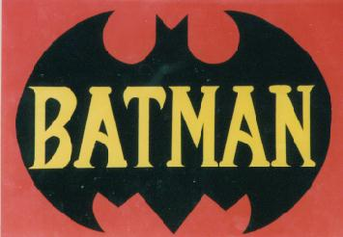Ideal ist 3 mm starkes Fensterglas, welches man preisgünstig ev. von örtlichen Tischlerunternehmen erhalten kann, z.B. aus blind gewordenen Isolierglasscheiben.
Beim Ausmessen des jeweiligen Formates mit Hilfe des Glaserwinkels, ist unbedingt eine Zugabe von 2 mm wegen des versetzten Schneidrades des Glasschneiders zu berücksichtigen.
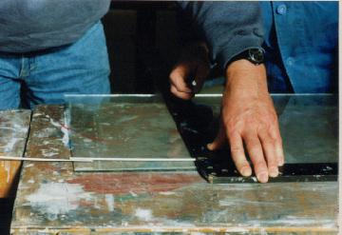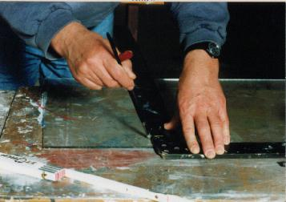Vor dem Glasschnitt ist das Glas mit Schneidöl (Testbenzin, Petroleum) zu benetzen. Das Schneidöl bindet wegfliegende Glassplitterchen im Schnittspalt. So werden Spannungen erzeugt, die das Glas sicher brechen lassen. Zur Erklärung des Glasschneidens liegen zwei Kopiervorlagen in der Anlage an.
Der Glasschneider ist mit gleichmäßigem Druck und gleichem Winkel über das Glas zu ziehen. Der Schnitt sollte sofort gebrochen werden („heißer Schnitt“), da die unmittelbar nach dem Schneiden entstehenden Spannungen nach kurzer Zeit schwächer werden und ein Fehlbruch zu Stande kommen kann,. („kalter Schnitt“). Vor dem Brechen klopft man vorsichtig mit dem Glasschneider von unten her gegen das Glas. (Verstärkung der Spannungen) Das Glas wird dann z.B. über der Tischkante gebrochen.
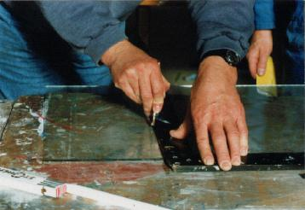
Die Bruchkanten sind mit Schleifpapier z. B. Körnung 100 zu entschärfen. Das Schleifen besser mit Schleifklotz, Glasplatte liegend über einer Tischkante. Unfallgefahr!
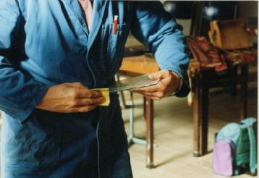
Zumindest die alsbald zu bearbeitende Seite der kleinen Scheibe ist sorgfältig zu reinigen.
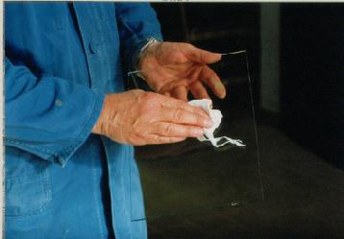
Das saubere blasen- und faltenfreie Aufziehen der Klebefolie ist nicht ganz einfach. Es gelingt am besten in Partnerarbeit. Erst ein Stück der Folie abziehen und aufkleben, dann wie beim Tapezieren von der Mitte heraus die Folie andrücken und dann erst von der Rolle abschneiden.
Blasen, die sich nicht ausstreichen lassen, können mit einer Nadel aufgestochen werden.
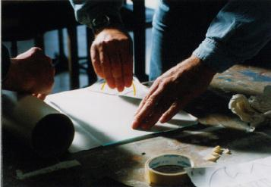

Das Motiv ist spiegelbildlich auf die Schneidefolie zu übertragen.
Das läßt sich einfach mit zwischengelegtem Durchschlagpapier bewerkstelligen.
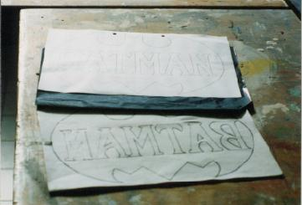
Das Sandwich aus Vorlage, Kopierpapier und Glasplatte ist genau auszurichten und nur an einer Kante mit Klebestreifen zu fixieren, damit man später prüfen kann, ob wirklich alle Linien übertragen wurden.

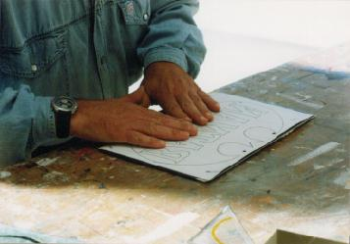

Das Prinzip dieser Technik sieht nun vor, daß abschnittsweise mit dem Schneidemesser Teile aus dem Motiv ausgeschnitten, herausgelöst und farbig angelegt werden. Eine Schwierigkeit liegt darin, daß Farbe unter die aufgeklebte Schneidefolie laufen kann. Deshalb ist die Folie nach dem Ausschneiden noch einmal äußerst sorgfältig festzudrücken.
Trockenzeiten beachten! Die neue Beschichtung darf die alte nicht mehr anlösen!

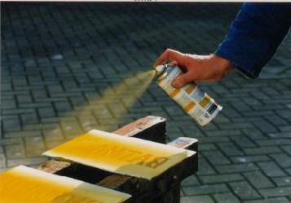

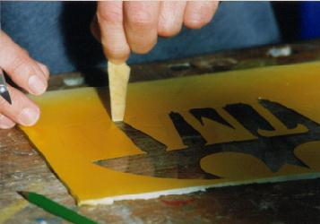
Die Qualität der verwandten Farben spielt eine Rolle für die Haltbarkeit der Beschichtung. Möglich ist es, mit preiswerten Volltonfarben zu arbeiten. Bessere Ergebnisse erhält man mit Acryllacken (wasserverdünnbar). Die beste Haftung und leichteste Verarbeitung ist mit Autolacken in Sprühdosen gegeben.

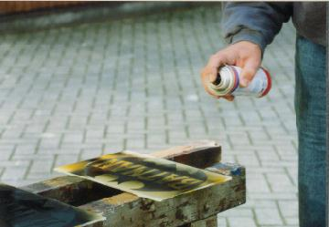

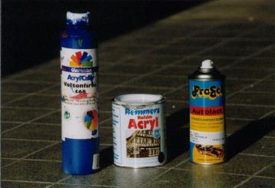

Kunststoffdispersionstechnik auf aufgespanntem Packpapier (Herr Tönies, BBS II Delmenhorst)

Lernvoraussetzungen: | keine
Zeitbedarf: | Etwa 4 Wochen bei einmaliger Durchführung
Werkzeuge pro Schüler: | Malerlineal, Schrägstrichzieher, Malstock, div. Malpinsel, Plattpinsel, Heizkörperpinsel, Heizkörperrolle, Farbwanne,
 | Spanplatte 1,00 x 1,00 m (wiederverwendbar!!)
Verbrauchsmaterial | Packpapier , große Rolle, 1,25 m breit, Papiergewicht mind. 180 g (Preis ca. 200 DM, reicht Herrn Tönies für 8 Jahre!!)
Zum Aufspannen des Packpapiers auf die Platten:
- 1 Paket „Normal“ Tapetenkleister
Zum Grundieren des Papiers: - 10 l Latexfarbe seidenglänzend weiß
Zum Auslegen der Farbfelder: diverse Tuben Volltonfarben
Geräte, Sonstiges | Tageslichtprojektor, Folienkopien der Motive (Auswahl liegt an)

In dieser wichtigen Übung zeigt Herr Tönies auch, wie preiswertes Packpapier auf Spanplatten aufgespannt wird. Die Schülerinnen und Schüler können auf diese Weise später ihre Arbeit problemlos herausschneiden und mitnehmen. Diese Technik wird auch von anderen Kolleginnen und Kollegen zur Kosteneinsparung eingesetzt. Für das handwerklich richtige Anlegen der Farbfelder mit einem Malstock oder einem Malerlineal liegt ein Informationsblatt in der Anlage an. Diese Techniken sollten vom fachfremden Lehrer vorher unbedingt geübt werden.
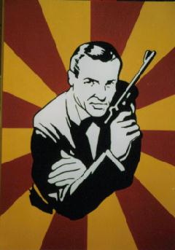

Das Papier ist großzügig für die Plattengröße zuzuschneiden (1,25 x 1,25 m)

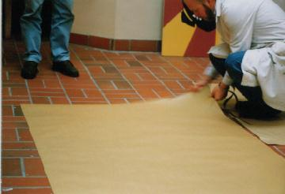

Demonstration zum Verständnis für die Vorgehensweise: Paßt es?
Die Platten werden genau mittig auf die größeren Papiere gelegt.

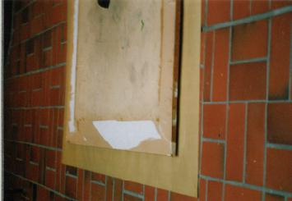

Das Packpapier wird nur mit Wasser ganzflächig eingestrichen und kurze Zeit quellen gelassen.

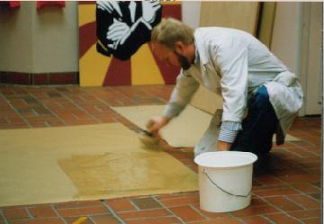

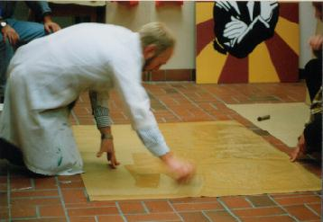Nach der kurzen Weichzeit kann man bereits nachmessen, daß die Papierbahn größer geworden ist. (Tapezierprinzip)

Die Platte wird jetzt wie bereits gezeigt ausgerichtet und mittig aufgelegt. Die Ecken zum faltenfreien Umlegen ausschneiden.

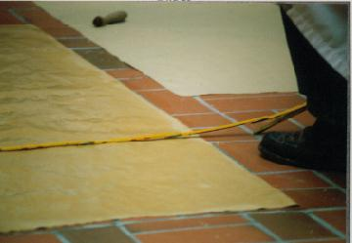Die Plattenrückseite wird an allen Kanten ca. 20 cm breit eingekleistert und dann das Papier mit vorsichtigem Zug nur hier aufgeklebt. Die Vorderseite spannt sich „unglaublicherweise“ von ganz allein. Auch gröbere Falten verschwinden. Hierfür ist entweder eine Trockenzeit einzuplanen oder Heizgeräte sind einzusetzen.
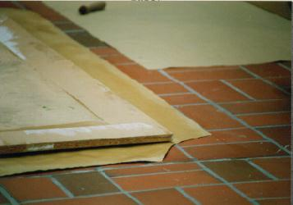
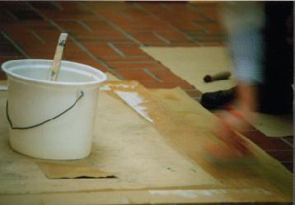
Die Platte sollte mit der relativ teuren Latexfarbe grundiert werden. Nachfolgende Anstriche lassen das Papier dann nicht mehr quellen, denn Latexfarbe läßt nur wenig Wasser durch. Die Poster können außerdem später sicherer eingerollt und transportiert werden, denn Latexfarbe ist etwas elastisch.
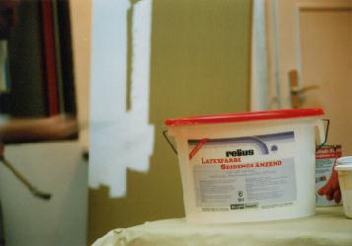Die hierbei entstehenden Falten verschwinden wieder!!
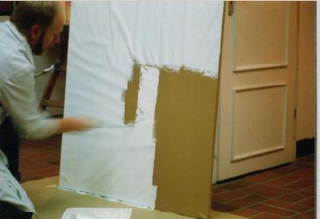

Die Motive werden dann mit Hilfe von Projektoren und den Folien entsprechend vergrößert. Freie Linien werden Freihand, ganz gerade Linien mit Lineal gezogen, um den Charakter des Motivs zu erhalten. Die Motive sollten nicht wesentlich schwieriger sein als die auf den Anlagen beigefügten.

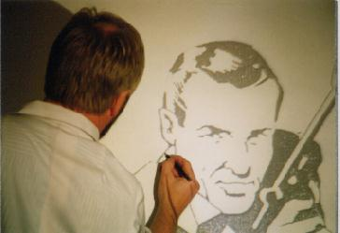
Die Felder werden dann mit Pinsel und Farbe ausgelegt. Hierfür sollten unbedingt die Hilfsmittel Malerlineal oder Malstock benutzt werden. Diese Technik ist zwar einfach, will aber dennoch gelernt sein. Wichtig ist, daß die Farbe richtig verdünnt wird. Arbeitsblätter zur Hilfe liegen an.
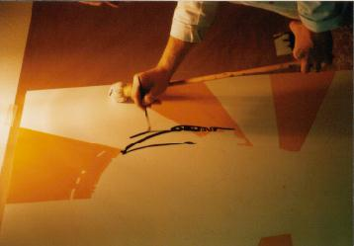
Wenn die Arbeiten fertig sind, wird das Packpapier einfach mit einem Cuttermesser entlang eines Stahllinelas herausgeschnitten. Es kann eingerollt, transportiert und aufgehängt werden.

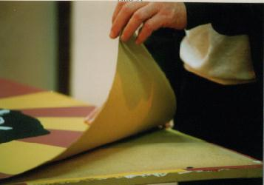

Airbrushtechnik (Herr Blanck, BBS II Oldenburg)

Lernvoraussetzungen | Keine
Zeitbedarf | Ein Arbeitstag bei einmaliger Durchführung
Werkzeug pro Schülergruppe: | Heizkörperrollen,  Für 3 Schüler je eine Airbrushpistole mit Zubehör  Kompressoranschluß (wegen der geringen Luftmenge genügt ein kleiner Baustellenkompressor)  Staffeleien (Selbstbau aus Dachlatten möglich)
Verbrauchsmaterial | Packpapier 180 g , 1,25 x 1,25 m, (wie bei der Übung Dispersionstechnik!)  Volltonfarben

Airbrushtechnik (Luftpinseltechnik) ist sehr beliebt bei den Schülerinnen und Schülern. Das Arbeiten mit der Spritzpistole macht Spaß, zumal die sonst zwingend notwendigen umfangreichen Vorarbeiten beim Bearbeiten aufgespannten Packpapiers entfallen. Diese Übung eignet sich aufgrund der hohen Motivation für andauernde, vertiefende Fortführungen mit zunehmendem Schwierigkeitsgrad. Die Motive sollten dennoch nicht zu kompliziert gewählt werden. Besonders freie Formen, z.B. Landschaften lassen sich leichter herstellen als streng vorgegebene Gegenstände! Methodisch liegt ein hoher Wert der Übung darin, daß die Schülerinnen und Schüler ihre Arbeitsfehler sofort sehen und sie eigenmotiviert lernen, sorgfältig zu arbeiten.
Für die Arbeit des Aufspannens vom Packpapier sehen Sie bitte die Hinweise auf den Seiten 11 bis 15 !

Das wichtigste Werkzeug: Die Airbrushpistole Diese Pistole der Firma SATA kostet ca. 200 DM. Bestelldaten: Sata Dekor /Z/ Universal Dekorierpistole, Düse 0,5 mm Best. Nr. 5223
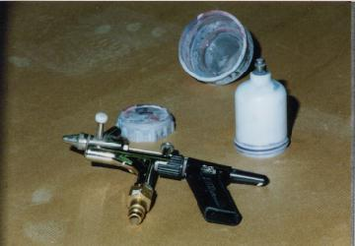Die häufigste Ursache von Störungen beim Spritzen sind die verstopften Farbwege der Pistole. Die Schülerinnen und Schüler müssen daher unbedingt lernen, dieses Werkzeug gründlich zu reinigen und zu pflegen.
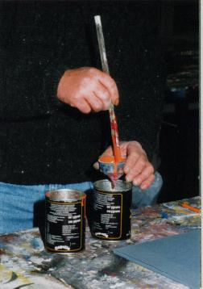
Die gewünschten Farbtöne werden für die gesamte Gruppe zugleich angemischt. Die Farbe muß genügend verdünnt werden (Erfahrungswerte suchen). Vor dem Einfüllen in den Fließbecher der Pistole ist die verdünnte Farbe sorgfältig zu sieben.

Eine Kartonfläche wird als ständige Prüfplatte neben dem eigentlichen Bild benötigt. Erst wenn hier das Spritzbild korrekt ist und der gewünschte Effekt vorliegt, wird auf der Originalfläche weitergearbeitet.
Der Abstand der Pistole zum Untergrund bestimmt das Spritzbild:
- Geringer Abstand ergibt deckende, intensive Farbflächen. Hierbei darf die Farbe natürlich nicht ablaufen.
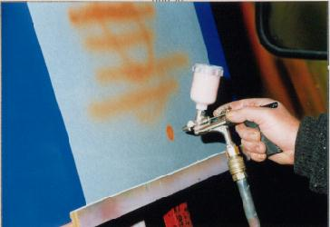
- Großer Abstand zum Untergrund ergibt wolkige Farbflächen. (Achtung: Im Photo wird gerade die Fläche links neben der „Sonne“ angelegt.)

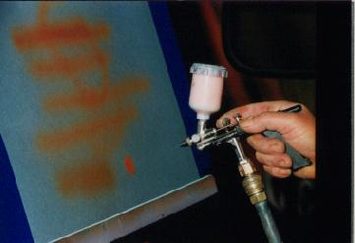Vor dem Anlegen der orangenen Flächen wurde der Grundton des Motivs ganzflächig auf das Papier aufgetragen. (Diesmal ohne Latexgrundierung)

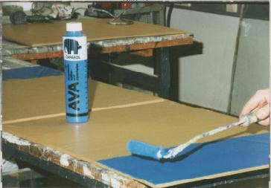Nach den orangenen Flächen wird mit Schwarz zunächst ein unscharfer Wald genebelt, in den dann sichtbarere Details eingearbeitet werden.
Wenn das Packpapier nicht mit Latexfarbe grundiert wurde, muß zwischen den Farbaufträgen die Trocknung abgewartet werden da sich die Feuchtigkeitswellen des Papier sonst auf das nachfolgende Spritzbild auswirken.

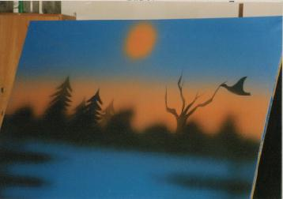Die zugehörigen Schablonen werden aus Zeichenkarton ausgeschnitten oder gerissen.

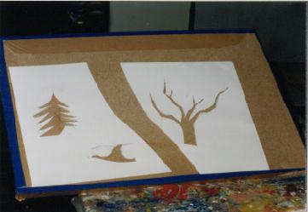Satter Farbauftrag, schwacher Farbauftrag auf Teilschablonen oder die Benutzung der Schablonenrückseiten usw. sind Techniken, die unterschiedliche Ergebnisse im Bild liefern.

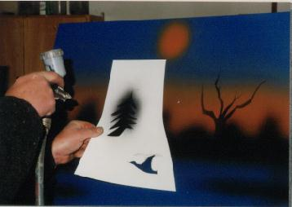Ein einfaches Stück Karton ausgerissen liefert die Wolke. Bei diesen freien Motiv können kaum Fehler gemacht werden. Dennoch ist das Experimentieren mit diesen Techniken wichtig für spätere, schwierigere Motive.

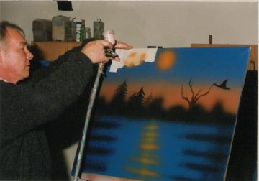
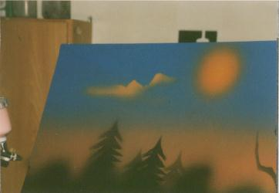Am Beispiel der Spiegelungen im Wasser soll gezeigt werden, wie Fehler korrigiert werden können. Hier zunächst die richtige Technik.

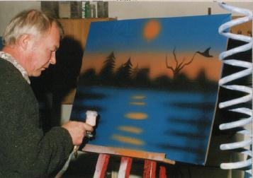Verstopfte Pistolen, ungleichmäßige Pistolenführung, ungleichmäßiger Abstand zum Bild usw. können zu diesen Spritzbildern führen.

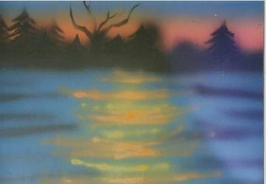Bei diesem freien Motiv werden diese unschönen Stellen mit Vordergrundmotiven übermalt. Das Zeichnen von Uferpflanzen mit einem Plattpinsel sollte vorher auf Papier geübt werden.

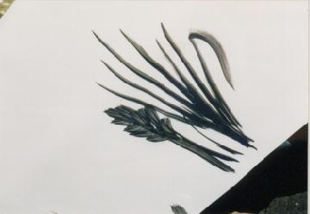Die gezeichneten Pflanzen verdecken die Kleckse und unerwünschten Farbpunkte.
Das fertige Bild kann wie das Poster S. 16 an einem Stahllineal sauber ausgeschnitten, transportiert und aufgehängt werden.
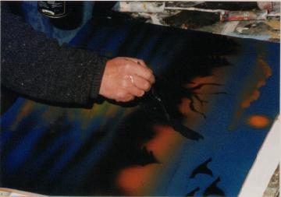

Siebdruck, Stoffdruck (Herr Brinkhaus, BBS Lingen )
Lernvoraussetzungen | Keine
Zeitbedarf | Bis zu 3 Wochen
Mindestwerkzeug pro Schülergruppe: | Siebdrucksiebe, Maschenweite ca. 44 Maschen pro cm² (fertig gekauft oder auf eigene Holzrahmen selbst aufgespannt)  Belichtungsrinne zum gleichmäßigen Auftragen der lichtempfindlichen Schicht (Eigenbau aus Edelstahl möglich, siehe Detailphotos)  Belichtungstisch (Eigenbau mit normalen Lampen möglich)  Schraubzwingen/ Holzleisten für den Anschlag der Druckrahmen  Rakel zum Durchdrücken der Farbe  Hochdruckreiniger zum Reinigen der Siebe
Verbrauchsmaterial | Entfetter, Belichtungsemulsion, Entschichter, rote Folie, diverse Druckfarben, schwarze Farbe (genauere Aufstellung aus einem Materialkatalog z.B. Firma Meyer, Siebdruckbedarf, PF 650650 , 22366 Hamburg Tel.: 040/ 602 3011) aufstellen.

Die Siebdrucktechnik ist ein einfaches, praxisübliches Druckverfahren für den Bereich Farbtechnik und Raumgestaltung. Die Durchführung kann mit einfachsten Mitteln oder mit modernsten Anlagen geschehen. In den Schulen sind z.T. Siebdruckanlagen (Belichtungstische, Drucktische, Auswaschbecken, usw.) vorhanden. Gegenüber der Technik vor einigen Jahren werden heute überwiegend wasserverdünnbare Materialien verwendet, dadurch wird das Auswaschen der Siebe erheblich erleichtert.
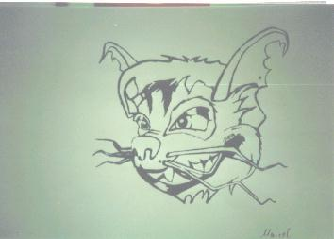Zum Siebdrucken gehören sehr viele kleine Handgriffe und etwas Erfahrung, die nicht alle in einer Fotodokumentation festgehalten werden können. Es besteht die Möglichkeit, entweder mit dem Referenten Herrn Brinkhaus oder mit einem Siebdruckausstatter zu sprechen, um einzelne Fragen zur Ausstattung oder Durchführung zu klären. Diese Darstellung ist also eher als Anregung zu verstehen. Die Schülerinnen und Schüler arbeiten sehr gern mit dieser Technik und sind erst einmal die ersten Probedrucke geglückt, werden schnell hohe Auflagen erreicht. Statt auf Papier (Briefpapier selbst herstellen) können mit dem Sieb auch auf Glas (Schulgestaltung) oder T-Shirts konturenscharfe Motive gedruckt werden.
Dieses Gewebe wird zur Selbstherstellung der Druckrahmen benötigt.

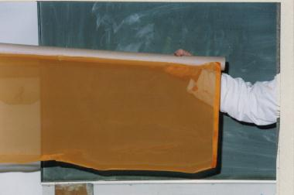Mit einer entsprechenden Siebspannvorrichtung können dann kostengünstig von Schülerinnen und Schülern selbstkonstruierte Holzrahmen zu Siebdruckrahmen weiterverarbeitet werden. Siebe können natürlich auch fertig gekauft werden.

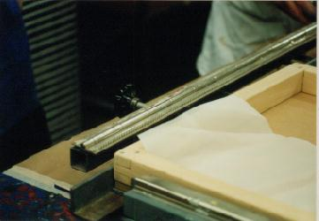Es lassen sich so unterschiedlich große Rahmen spannen. Bewährt haben sich Rahmen im DIN A 4 Format.

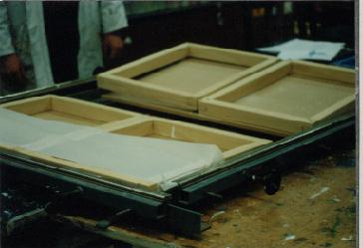Das Siebgewebe muß mit 2 Komponentenkleber auf die Holzrahmen geklebt werden, damit die Spannkräfte sicher gehalten werden. Diese Siebe hier sind zur Sicherheit dann auch noch mit Tackernadeln befestigt.

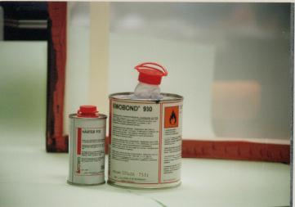Die Holzrahmen müssen dann noch mit hochwertigem Lack versiegelt werden, damit sie möglichst lange Wasser widerstehen und sich durch Quellen nicht verziehen können.

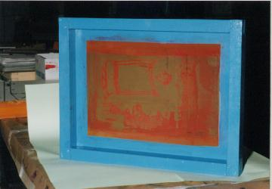Auf diesem Bild sind die notwendigen Siebdruckchemikalien zu sehen:
Entfetter, damit das Sieb Photoemulsion sicher annimmt,
Photoemulsion, für die konturenscharfe Herstellung des Siebes in Phototechnik
Entschichter, um schließlich nach der Arbeit die Siebe vollständig zu reinigen.
Die genauen Daten sind in einem Bestellbeispiel in der Anlage aufgeführt.

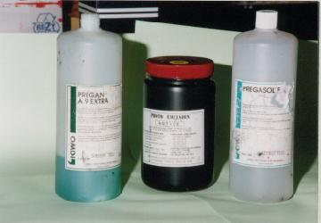Die Edelstahlbeschichtungsrinnen in verschiedenen Breiten sind teuer. Möglicherweise können sie auch in Schulwerkstätten selbst hergestellt werden. Für einen Nachbau genügt sicher dieses Bild. Zum Schutz des Siebes sind alle Kanten und Ecken sorgfältig zu runden und zu entgraten.

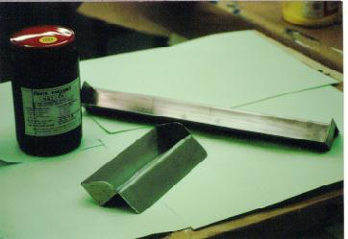Photoemulsion in die Rinne gießen . . . .

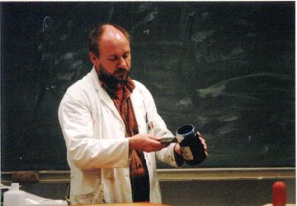. . . und die Emulsion gleichmäßig dünn aufziehen. Die kurze Zeit im Tageslicht ist für die Photoschicht nicht von Bedeutung. Problematischer sind die ca. 10 Stunden Trockenzeit der Emulsion. Herr Brinkhaus empfiehlt, immer mehrere Siebe im voraus getrocknet in einem lichtdichten dunklen Schrank bereitzuhalten, damit die Schülerinnen und Schüler keine Wartezeiten haben.

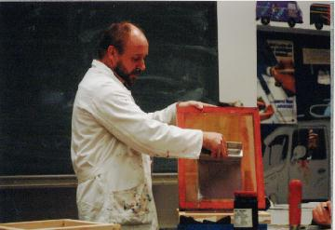Das Sieb ist jetzt ganzflächig verschlossen. Auf dieser getrockneten Photoemulsion wird jetzt durch Belichten mit einer starken Lampe ein Motiv aufgebracht.

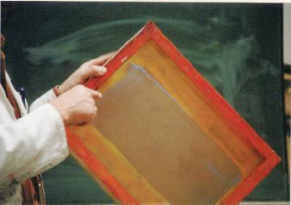Die Motive können von beliebigen Vorlagen (Idee Archiv !- Anlage!) auf OHP Folie kopiert werden oder sie können auf Klarsichtfolie mit schwarzer Tusche gezeichnet werden. Es gibt auch die Möglichkeit, durch Schneiden und Auflegen von transparenter, orangener Folie z.B. Schrift zu übertragen.

Da die Schülerinnen und Schüler zu zweit drucken müssen, bietet es sich an, die mit Photoemulsion vorbereitete Fläche für zwei Motive nebeneinander zu nutzen.
Die belichteten Stellen der Siebe müssen nun mit dem Hochdruckreiniger ausgewaschen werden. Jetzt erkennt man die Stellen, die gleich mit Farbe durchgedrückt werden sollen.

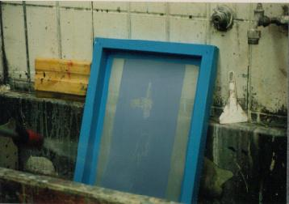Teure Siebdruckanlagen fixieren das zu druckende Papier mit Staubsaugerunterdruck. Herr Brinkhaus hat einfachste Rahmen bauen lassen, auf die er mit Klebeband Anlagemarken setzen läßt.

Das zu bedruckende Papier wird einfach mit Wiederaufnahmesprühkleber gehalten.
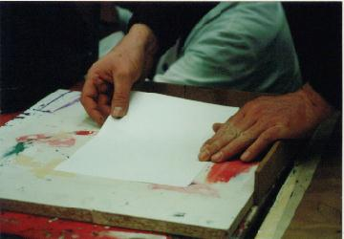

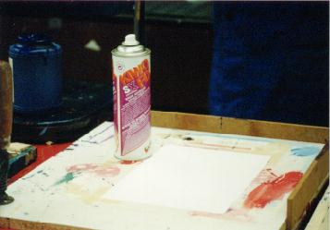Der Druckvorgang beginnt.
Die Farbe wird zunächst mit der Rakel ohne Druck über das Sieb gestrichen, um dann

mit Druck durch die freien Stellen im Sieb gedrückt zu werden. Damit die Blätter nicht verschmutzen wechseln sich zwei Schüler zwischen Druckvorgang und Unterlegen des Papiers ab.

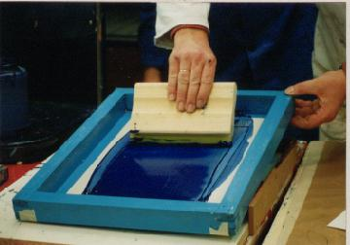
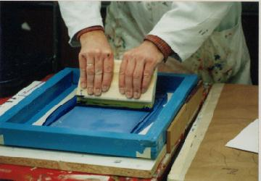
Ganz wichtig ist der sogenannte „Absprung“: Ein Stück dicke Pappe an den Ecken des Siebes befestigt, liefert den notwendigen Abstand zwischen Siebdrucksieb und Papierunterlage. Auf diese Weise klebt das Sieb nicht am Papier fest.

Siebdruckfarben sind besondere Farben, die während kleinerer Druckpausen nicht sofort trocknen und dabei das Sieb nicht verschließen. Hier lohnt sich kein Experimentieren mit anderen Werkstoffen.
Diese Farben sind für Papier und Textilien geeignet. Die Eckdaten finden sich im Anhang.

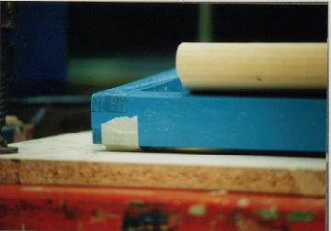
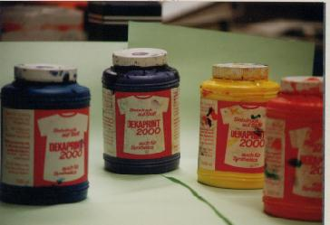
Siebdrucksiebe können sehr oft wiederverwendet werden. Hierfür muß nur die „alte“ Photoemulsion vollständig ausgewaschen werden. Entschichter auftragen und

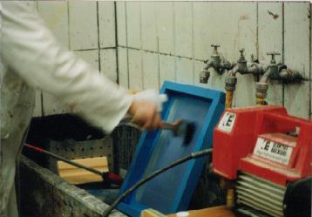
mit dem Hochdruckstrahl auswaschen.
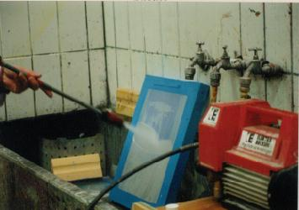

Dekorative Glassandstrahltechnik (Frau Harders, BBS II Oldenburg)
Lernvoraussetzungen | Keine
Zeitbedarf | Bis zu 4 Wochen
Mindestwerkzeug pro Schülergruppe: | Einfache Cuttermesser ( Preis unter 1,- DM)  Zum Sammeln, Transportieren und Reinigen des Sandkastensandes: Haushaltssiebe, Haushaltswaschwanne, Eimer  Kunststoffspachtel zum Aufziehen der Schneidefolie Sandstrahlanlage bestehend aus  Druckluftkompressor 8 bar, mind. 300 l Ansaugleistung  15 m Druckluftschlauch  Sandstrahlpistole (Becherpistole oder Behältersaugpistole) ca. 100 DM)  Schutzhelm, Kittel, Staffelei
Verbrauchsmaterial | Spiegelkacheln 15 cm x 15 cm ca. 1- DM  Spiegelkacheln 30 cm x 30 cm ca. 5,- DM  Schneidefolie (wie beim Hinterglasbild), Durchschlagpapier  Sandkastensand

Die Glassandstrahltechnik setzt Frau Harders gern zu Beginn des Unterrichts mit BVJ Schülerinnen und Schüler ein. Mit einfachsten Mitteln und mit unproblematischen Arbeitsschritten lernen die Schülerinnen und Schüler, für sich ein sehr dekoratives Sandstrahlspiegelbild herzustellen. Durch die Rauhtiefe des Sandstrahlens werden kleine Fehler beim Schneiden sicher überstrahlt, so daß in jedem Fall ein brauchbares Ergebnis entsteht, auf das die Schülerinnen und Schüler stolz sind. Vor dieser Aufgabe schneiden die Schülerinnen und Schüler zur Schneideübung mit dem Messer und zur Steigerung der Vorstellungskraft von Positiv- Negativ aus schwarzem Karton mit dem OHP stark vergrößerte Motive aus. Dann dürfen Sie die Kacheln mit Motiven steigender Schwierigkeit bearbeiten.

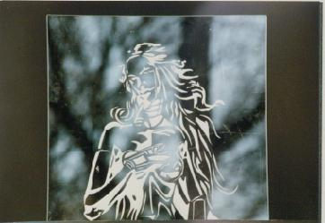
Die Kollegin mit der vorbereiteten Demonstration.

Das Aufziehen der Schneidefolie gelingt am besten zu zweit. Die Folie sollte erst nach dem Aufziehen von der Rolle abgeschnitten werden. Wegen der Zerstörungskraft des Sandes müssen zwei Folienschichten übereinander geklebt werden. Bei der Sandstrahltechnik stören kleine Falten in der Folie nicht.
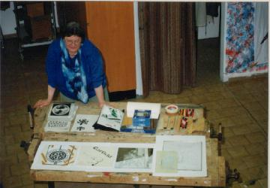

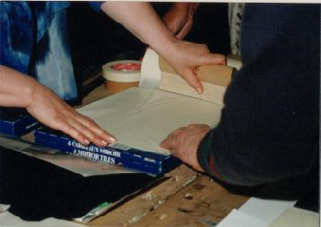
Die Motive werden von den Schülerinnen und Schülern in unterschiedlichen Techniken selbst vergrößert.

Zum Übertragen der Konturen wird ein Sandwich aus beklebter Kachel, Pauspapier und dem Motiv ausgerichtet und mit Klebeband fixiert.(vergl. S. 7 !)
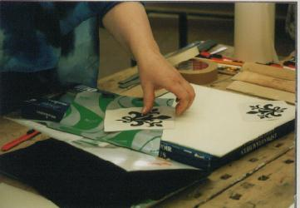

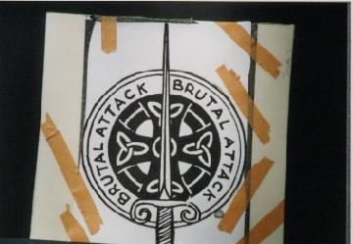

Ein Messer läßt sich auf Glas leicht führen. Trotzdem sollten die Schülerinnen und Schüler lernen, das Messer nicht wie einen Stift zu halten, sondern. . . .

. . . . mit dieser Technik Druck auf die Messerspitze auszuüben. Falls die Abbrechklingen in dieser billigen Führung zu sehr wackeln, können sie im Schaft mit etwas Papier festgeklemmt werden.
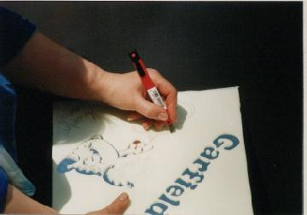

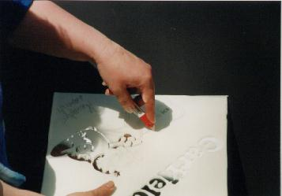
Die Sandstrahlausrüstung

Sandstrahlen ist in Innenräumen verboten. Da diese einfachen Strahlpistolen auch noch ohne Absaugung funktionieren, müssen sich die Schülerinnen und Schüler durch eine geschlossene Maske und einen Arbeitskittel schützen.

Im Bild ist eine Pistole, die den Sandvorrat aus einem großen Behälter ansaugen kann.

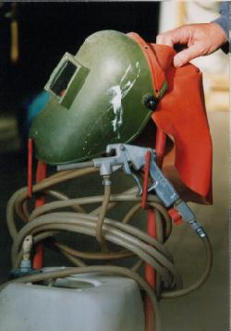
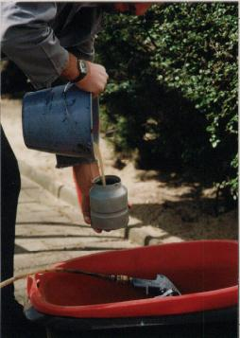

Gestrahlt wird natürlich draußen.
Hier wird gerade der gesiebte Sandkastensand in eine Saugbecherpistole umgefüllt.

Der Sand muß trocken sein und darf keine groben Verunreinigungen enthalten, sonst verstopft die Pistole schnell.
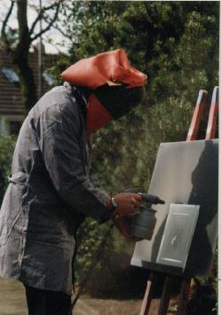

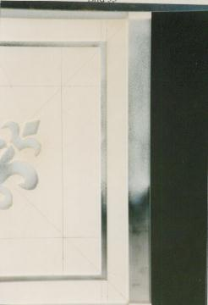
Solch eine Kachel ist in zwei Minuten fertig gestrahlt. Auf diesem Bild sieht man, wie stark der Sand den Spiegel im unteren Bereich angerauht hat. Auf eine gleichmäßige Rauhung ist zu achten.

Diese Technik läßt sich natürlich auch auf einfachen Glasscheiben anwenden. Die Gläser erhalten dann einen gelöteten Rahmen und lassen sich aufhängen.

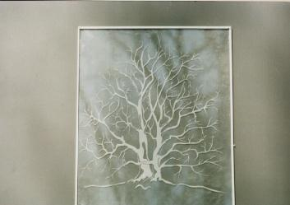
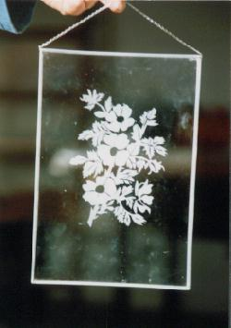

Tiffanyglastechnik Fensterbild (Herr Fischer, BBS II Cloppenburg)

Dieses Unterrichtsbeispiel fällt in verschiedener Hinsicht etwas aus dem Rahmen: Zum einen ist die dargestellte Technik sicher nicht gerade preiswert durchzuführen, zum anderen ist sie ein Beispiel dafür, daß mit solch einer Arbeit auch BVJ Schülerinnen und Schüler in die Lage versetzt werden können, mit einem wertvollen Material und mit hohem Anteil an feinmotorischem Geschick derartig dekorative und wertvolle Arbeitsstücke anzufertigen.
Die Arbeitsweise und das Material sind nicht urtypisch für den Bereich Farbtechnik und Raumgestaltung . Dafür liegen sie sicher nahe im Verständnis für Kolleginnen und Kollegen die z.B. aus dem Bereich „Metall“ zu einer Umwidmung gelangt sind. Das war ein Grund, diese ungewöhnliche Arbeitstechnik mit in die Planung aufzunehmen.
Durch ein Mißgeschick war es leider nicht möglich, die Arbeitsschritte vor Ort durch Photos zu dokumentieren. Zum Glück hat Herr Fischer selbst eine Darstellung verfaßt, die die wesentlichen Punkte beschreibt, so daß Kolleginnen und Kollegen die Arbeitsschritte hiermit nachvollziehen können und einen Einblick in die Tiffanytechnik erhalten . Diese Darstellung ist nachfolgend nur im Papierdokument, nicht als EDV aufgeführt. (Ich arbeite daran)
Das einvernehmlich sehr positive Echo der Teilnehmerinnen und Teilnehmer an dieser Vorführung muß noch einmal besonders hervorgehoben werden: Diese Arbeit eignet sich idealerweise nicht nur für eine Fachoberschule sondern auch für das BVJ! Sie sollte an möglichst vielen Schulen durchgeführt werden. Herr Fischer ist für jede Hilfestellung und eine Vertiefung bzw. Wiederholung der Vorführung gern bereit.

(Diese Abbildung zeigt eine Arbeit der Fachoberschule Gestaltung)
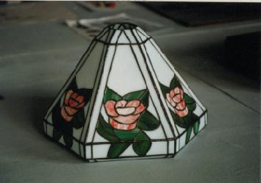
Dies Photos zeigen nur einige aufeinander aufbauende Übungen.
Flächige Gestaltungen mit geraden Gläsern

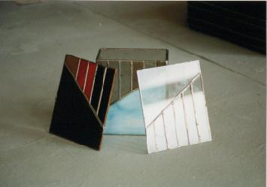
Ein Gefäß mit geraden Gläsern

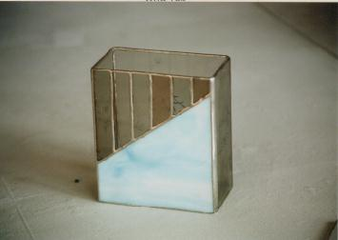
Ein Fensterbild mit gebogenen Gläsern

Bild 14

Die Darstellung des Herrn Fischer ist z.Zt. nicht in der Internetversion erhältlich. Bitte per gelber Post anfordern.

Weitere mögliche Übungsstücke (Beispiele aus der BBS Lingen)
Zu beliebten Übungen im BVJ gehört auch das Schneiden von Polystyrolschaumplatten

Die Platten werden mit dem Messer oder mit einem Schneidegerät geschnitten und mit Dispersionsfarben farbig angelegt.
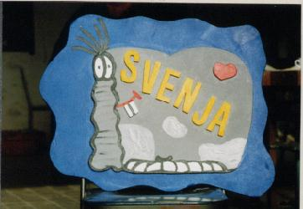

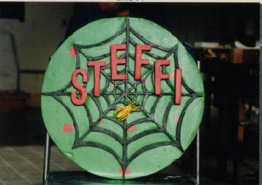
Diese Aufbewahrungsmappe DIN A 3 wurde aus Pappe selbst zugeschnitten, geklebt . . . .

und auf der Vorderseite in Folienklebetechnik geschmückt.
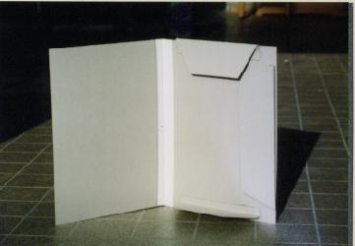
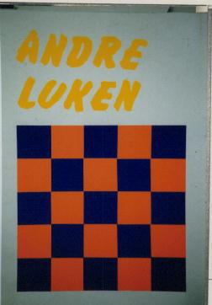

Anlagen

Relevante dienstliche Adressen

Herr Glasker | Dekorative Hinterglasbeschichtung | BBS Lingen - gew-, Beckstr. 23,  49 809 Lingen  Tel.: 0591 7024
Herr Tönies | Kunststoffdispersionstechnik auf aufgespanntem Packpapier | BBS II Delmenhorst, Wiekenhorner Heuweg 56-58  27 753 Delmenhorst  Tel.:04221 8550
Herr Blanck | Airbrushtechnik | BBS II Oldenburg Straßburgerstr.2 26123 Oldenburg  Tel.: 0441 983770
Herr Brinkhaus | Siebdruck, Stoffdruck | BBS Lingen - gew-, Beckstr. 23,  49 809 Lingen  Tel.: 0591 7024
Frau Harders | Dekorative Glassandstrahltechnik | BBS II Oldenburg Straßburgerstr.2 26123 Oldenburg  Tel.:0441 983770
Herr Fischer | Tiffanyglastechnik Fensterbild | BBS Technik Cloppenburg Lankumer Feldweg , 49661 Cloppenburg  Tel.:04471 94950
Herr Grützner |  | BBS II Oldenburg Straßburgerstr.2,  26123 Oldenburg , Tel.: 0441 983770  Tel.: 0441 983770

Arbeitstransparente zum Glasschneiden

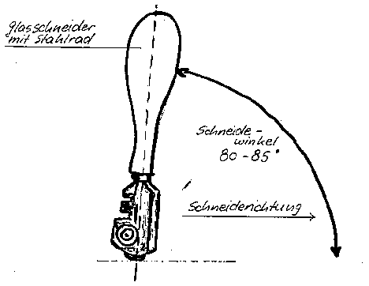

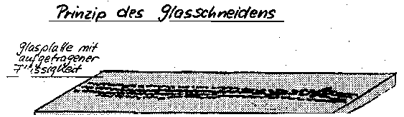

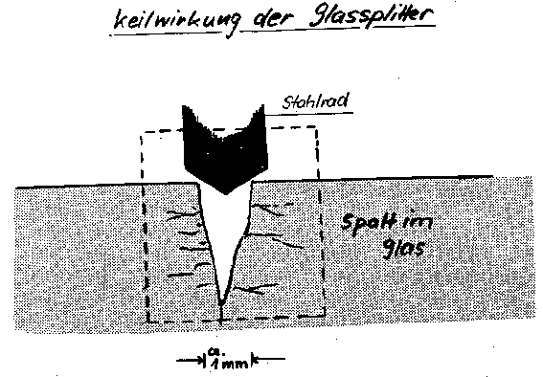

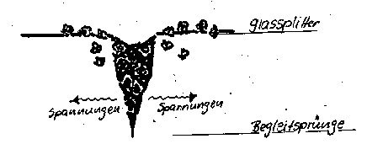

Informationsblatt Strichziehen/ Beschneiden

Werkzeuge / Hilfsmittel: | Strichzieher (Schrägstrichzieher)  Malerlineal, Farbbecher, Putzlappen, Abdeckpapier
Arbeitsablauf:
- Farbe ziehfähig einstellen (beinahe wasserdünn!)
- Lineal mit der linken Hand halten
- Lineal über die ganze Länge richtig herum anlegen und fest andrücken.
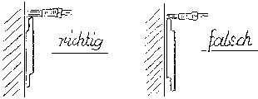
- Strichzieher ¾ tief in Farbe (bis kurz vor den Vorbund) eintauchen
- Wässrigen Überschuß am Becherrand abstreifen
- Strichzieher ganz am Ende halten
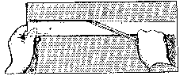
- Strichzieher am Lineal anlegen und mit leichtem aber gleichmäßigem Druck und im stets gleichbleibenden Winkel von links nach rechts durchziehen.

Begrenzen von Flächen mit dem Ringpinsel (Beschneiden)
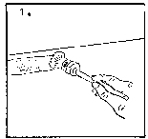

- Die zum Begrenzen eines Teilstücks benötigte Farbe bis nahe an die Hilfslinie zügig auftragen.
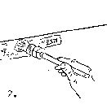
- Mit dem selben Pinsel unter gleichmäßigem Drehen die Farbe scharf an die Begrenzungslinie heranbringen.

Motivvorschläge

Es erweist sich als äußerst nützlich, genügend ansprechende Motive für die Schülerinnen und Schüler bereitzuhalten. Quellen hierfür sind:
- Computercliparts zB. von Corel Draw, aber auch auf vielen „beiliege CD Roms“ oder speziellen Clipartsammlungen
- einschlägige Comichefte
- einschlägige Musik/Scenezeitschriften
- Motive aus dem „Idee Archiv“

Das „Idee Archiv“ ist eine sehr umfangreiche nach unterschiedlichen Kriterien geordnete Motivsammlung, die nach dem käuflichen Erwerb frei kopiert werden darf. Die meisten der gezeigten Beispiele sind aus dieser Sammlung! Eine Demo-CD und Bestellunterlagen erhält man über: Bergmoser + Höller Verlag GmbH, Karl Friedrich Straße 76, 52072 Aachen
Tel.: 0241/ 93888-124 Fax 0241/93888-144

Negative der Fotodokumentation
Die liegen bei mir zu Hause im entsprecheden Papierordner.

